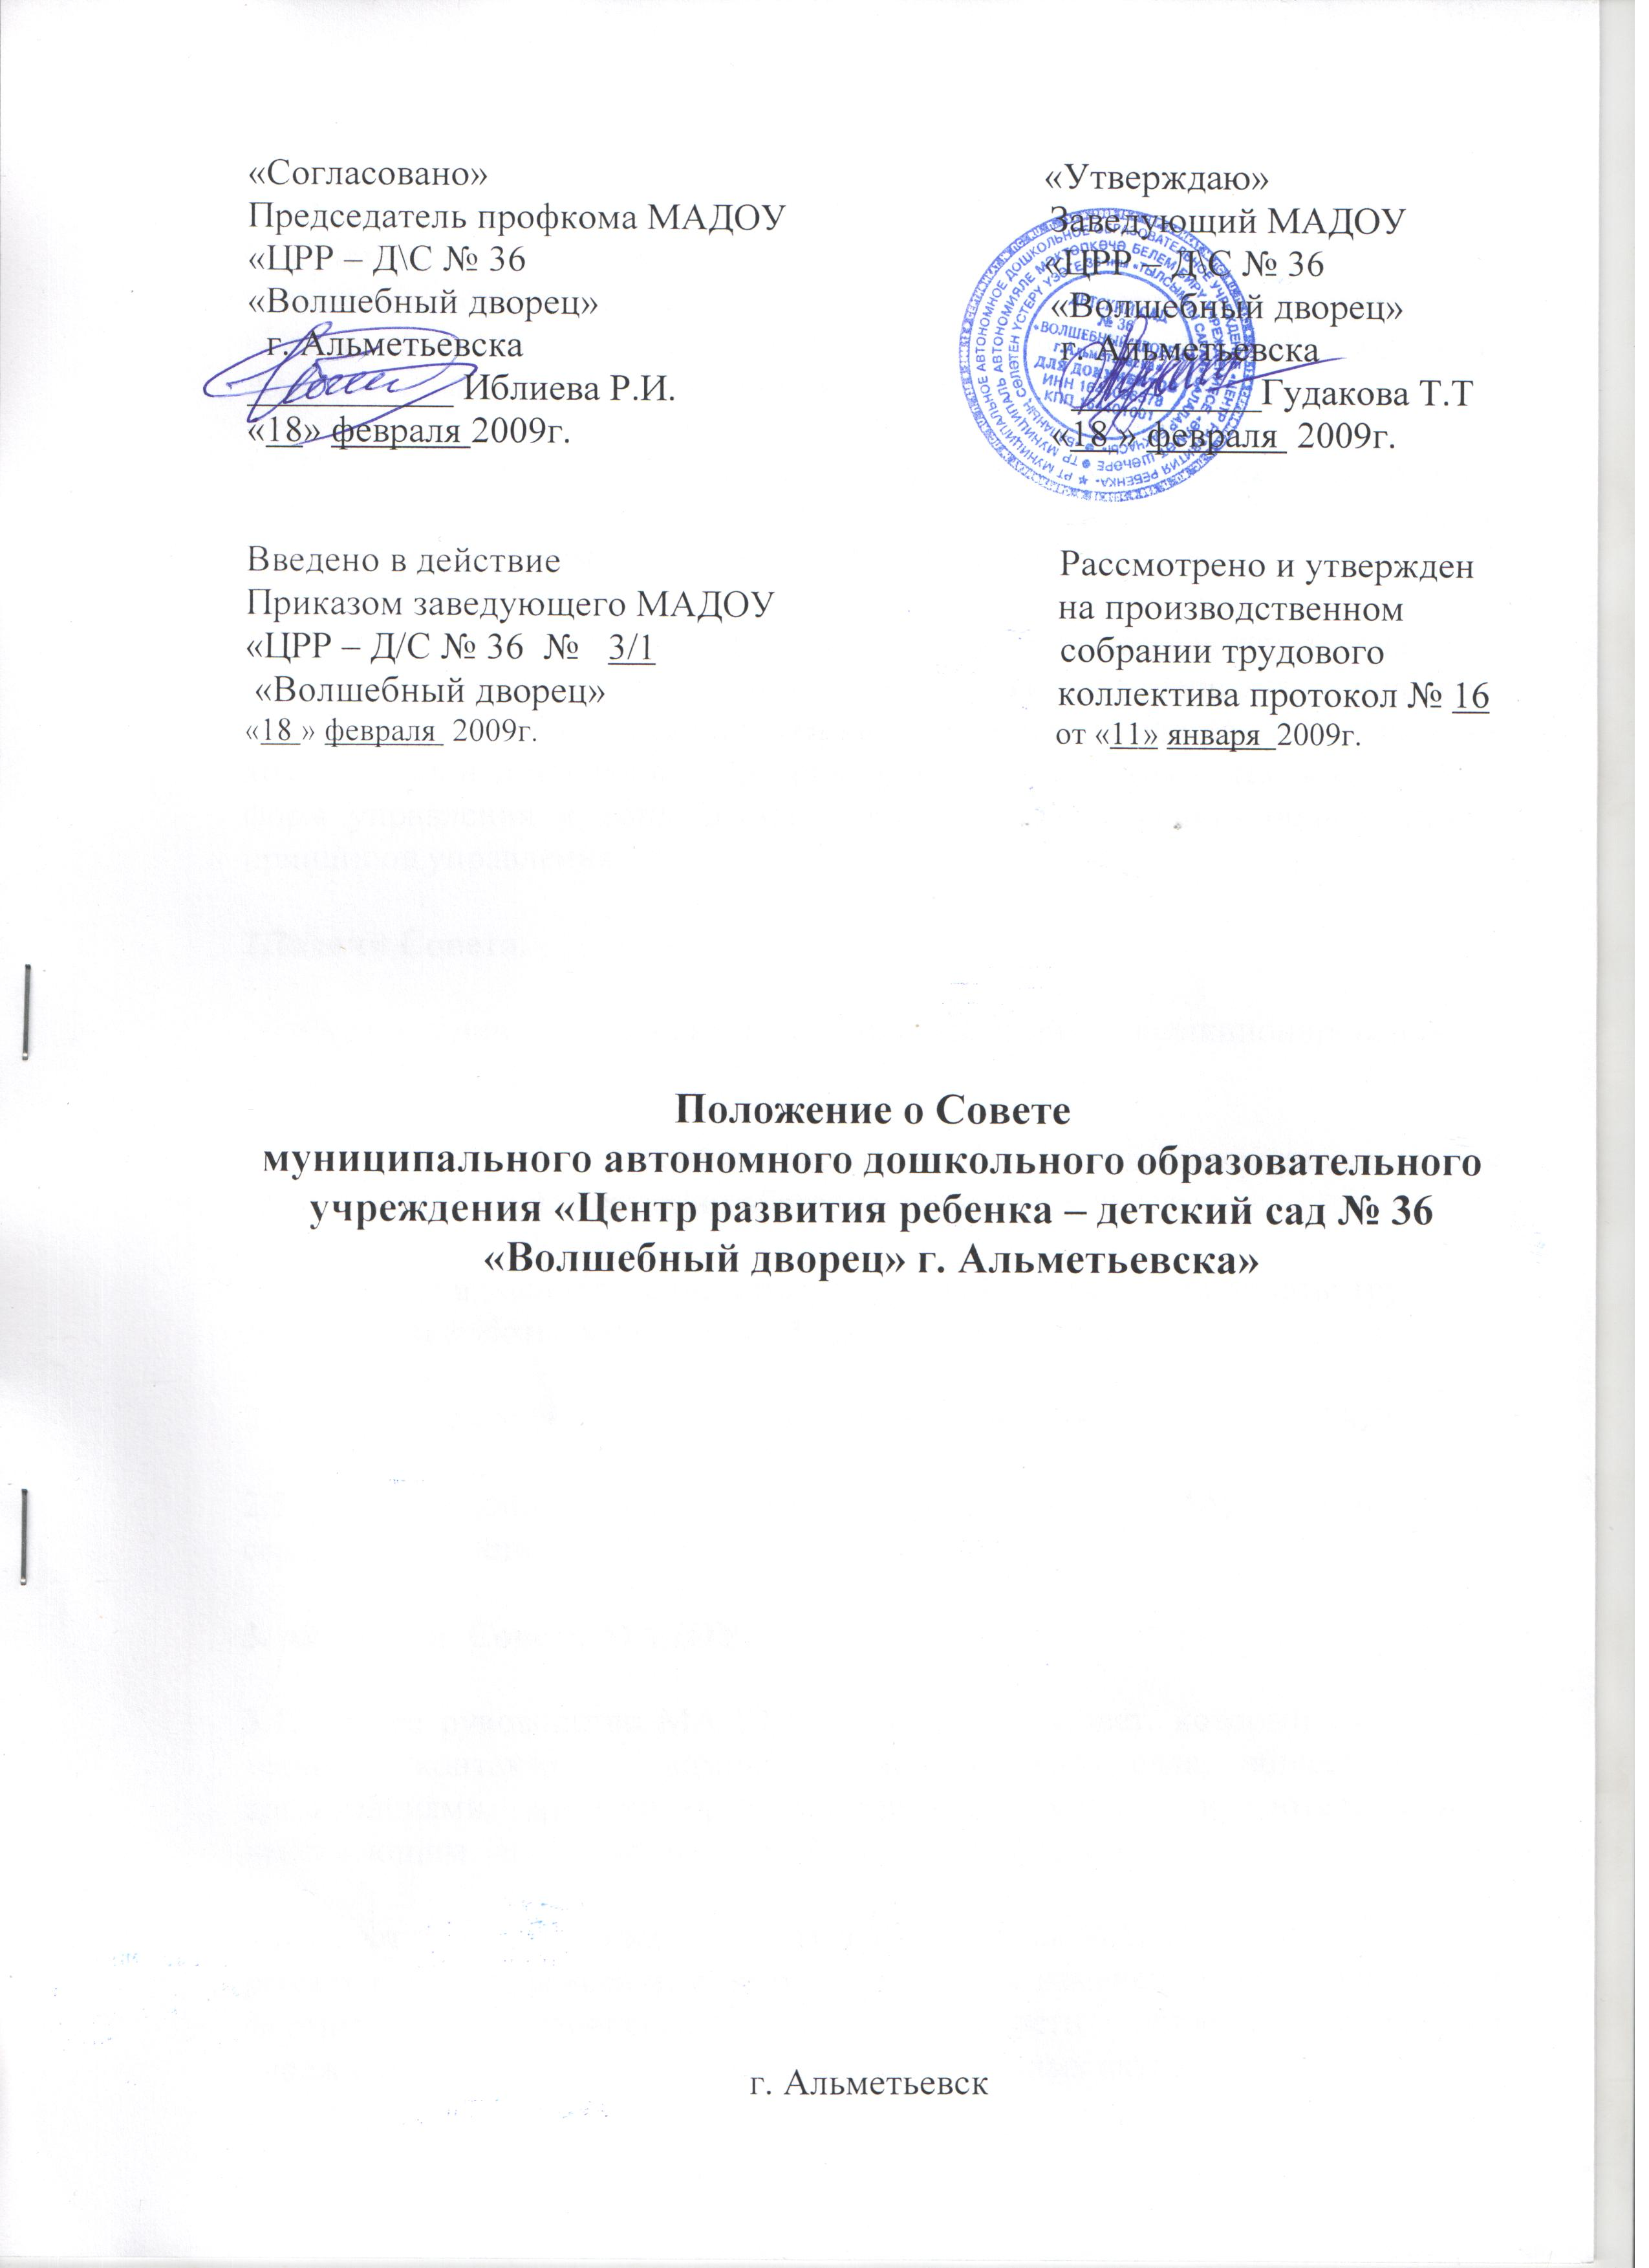

1. Общие положения.
1.1.Настоящее Положение регламентирует деятельность Совета муниципального автономного дошкольного образовательного учреждения «Центр развития ребенка – детский сад № 36 «Волшебный дворец» г. Альметьевска, являющегося органом самоуправления.

1.2.Положение разработано в соответствии Закона Российской Федерации «Об образовании», Типовым Положением о дошкольном образовательном учреждении, Уставом учреждения МАДОУ «ЦРР - д/с № 36».

1.3. Совет создается в целях содействия осуществлению самоуправленческих начал, развитию инициативы коллектива, решения вопросов, способствующих организации образовательного процесса и финансово-хозяйственной деятельности; расширению коллегиальных демократических форм управления и воплощения в жизнь государственно- общественных принципов управления.

2.Задачи Совета.

2.1.Определение перспективных направлений функционирования и развития МАДОУ,

2.2. Установление внутренних взаимосвязей органов самоуправления для организации и осуществлении образовательного процесса.

2.3. Участие в распределении стимулирующей части фонда оплаты труда по результатам работы работникам МАДОУ.

2.4. Привлечение общественности к решению вопросов развития МАДОУ

2.5.Защита законных прав воспитанников, работников МАДОУ в пределах своей компетенции.

3. Функции Совета МАДОУ.

3.1. Общее руководство МАДОУ осуществляет Совет, который работает в тесном контакте с администрацией детского сада, общественными организациями, другими органами самоуправления и в соответствии с действующим законодательством Российской Федерации.

3.2. Совет принимает участие в разработке Устава МАДОУ, его обсуждении, решает вопрос о внесении в него необходимых изменений и дополнений, в формировании правового поля деятельности общеобразовательного учреждения (разработке или обсуждении локальных актов).

3.3Участвует в подготовке публичного (ежегодного) доклада МАДОУ, ежегодно, не позднее 1 сентября представляет учредителю и общественности письменную информацию о состоянии дел в МАДОУ. Рассматривает, обсуждает и рекомендует к утверждению программу развития МАДОУ.

3.4.Определяет пути взаимодействия МАДОУ с организациями с целью создания необходимых условий для развития личности воспитанников и профессионального роста педагогов.

3.5.Поддерживает общественные инициативы по совершенствованию и развитию обучения и воспитания детей, творческие поиски педагогических работников.

3.6.Заслушивает администрацию о расходовании бюджетных средств МАДОУ для перспективных вопросов его развития и социальной защиты его работников и воспитанников.

3.7.Заслушивает отчеты о работе заведующей МАДОУ и других работников, вносит на рассмотрение администрации предложения по совершенствованию ее работы.

3.8. При необходимости создает временные или постоянные комиссии
( рабочие группы) для решения вопросов самоуправления, устанавливает и утверждает их положения.

3.9. Председатель Совета совместно с заведующей представляет интересы образовательного учреждения в муниципальных, общественных органах, а также наряду с родителями( законными представителями) интересы воспитанников, обеспечивая социально-правовую защиту.

3.10. Согласовывает Положение о порядке и условиях системы распределения стимулирующих выплат работникам МАДОУ, вносит рекомендации по распределению стимулирующих выплат персоналу МАДОУ.

3.11.Рассматривает заявления родителей (законных представителей) на действие (бездействие) педагогических и административных работников МАДОУ.

3.12. Рассматривает вопросы охраны и безопасности условий труда работников, охраны жизни и здоровья воспитанников.

3.13 Рассматривает иные вопросы, отнесенные к компетенции Совета образовательного учреждения. По вопросам, для которых Уставом и настоящим Положением Совету не отведены полномочия на принятие решений, решения Совета носят рекомендательный характер.

4.Состав и порядок работы Совета МАДОУ

4.1.Совет МАДОУ избирается на общем собрании сроком на 3 года и состоит из 5 членов в следующем составе: 3 представителя работников МАДОУ, 1 представитель родителей (законных представителей) воспитанников и 1 представитель общественной организации.

4.2.Члены Совета из числа работников избираются на общем собрании работников МАДОУ. На первом заседании Совета избирается заместитель председателя, назначается секретарь.

4.3. Заведующая МАДОУ входит в состав Совета по должности.

4.4. При выбытии из Совета выборных членов в двухнедельный срок проводятся довыборы членов Совета.

4.5. Совет МАДОУ собирается не реже 2-х раз в год. Члены Совета ДОУ выполняют свои обязанности на общественных началах. Внеочередные заседания Совета в случаях, нетерпящих отлагательств, созываются заведующей МАДОУ или по требованию не менее трех членов Совета.

Дата, время, место, повестка заседания Совета, а также необходимые материалы доводятся до сведения членов Совета не позднее, чем за 3 дня
до заседания Совета.

4.6.Председатель Совета организует и планирует его работу, созывает заседания Совета и председательствует на них, организует на заседании ведение протокола, подписывает решения Совета, контролирует их выполнение. В случае отсутствия председателя Совета его функции осуществляет его заместитель. Секретарь Совета ведет протоколы заседаний Совета.

4.7. Заседание Совета считается правомочным, если на нем присутствовало не менее 2/3 членов Совета, включая заведующую.

4.8. Решение Совета считается принятым, если за него проголосовало более половины членов Совета.

4.9. Член Совета МАДОУ может потребовать обсуждения Советом любого вопроса, касающегося деятельности МАДОУ, если его предложения поддержит треть членов Совета.

4.10.Организационно-техническое, документационное обеспечение заседаний Совета, подготовка аналитических, справочных и других материалов к заседанию Совета возлагается на администрацию.

4.11. Каждый член Совета обладает одним голосом. В случае равенства голосов решающим является голос председательствующего на заседании.

4.13. Решение Совета с согласия всех его членов могут быть приняты заочным голосованием (опросным листом). В этом случае решение считается принятым, если за решение заочно проголосовали более половины всех членов Совета, имеющих право решающего или совещательного голоса.

5. Права и ответственность членов Совета.

5.1.Члены Совета имеют право:

5.1.1. Участвовать в обсуждении и принятии решений Совета, выражать в письменной форме свое особое мнение, которое подлежит приобщению к протоколу заседания Совета.

5.1.2. Инициировать проведение заседания по любому вопросу, относящемуся к компетенции Совета.

5.1.3.Представлять МАДОУ в рамках компетенции Совета на основании доверенности, выдаваемой в соответствии с решением Совета.

5.1.4. Вносить предложения по усовершенствованию работы органов самоуправления МАДОУ.

5.2. Совет несет ответственность:

5.2.1. За соответствие принятых решений действующему законодательству Российской Федерации.

5.2.2. За организацию выполнения принятых решений.

6.Делопроизводство.

6.1. Решения Совета оформляются протоколами. В протоколах фиксируется ход обсуждения вопросов, выносимых на Совет, предложения и замечания членов Совета.

6.2. Нумерация протоколов ведется от начала учебного года.

6.2. Книга протоколов Совета входит в номенклатуру дел, хранится постоянно в Учреждении и передается по акту.

7. Заключительные положения.

7.1. Настоящее Положение вступает в действие с момента утверждения и издания приказа руководителя Учреждения.

7.2. Изменения и дополнения вносятся в настоящее Положение по мере необходимости и подлежат утверждению руководителем Учреждения.

